**Отчет по практической работе №7**

**по дисциплине МДК 01.02 “Инструментальные средства разработки программного обеспечения”.**

Выполнил: студент

группы 319

Яковлева Анастасия Сергеевна

23.11.2024

**Цель работы:**

Изучение и применение системы контроля версий на практике, включая настройку типов импортируемых файлов, путей, фильтров и других параметров для эффективного управления репозиториями.

Задание №1

1. Определила список типов файлов, которые будут допустимы для проекта. Я выбрала расширения, которые подойдут для веб-разработчика при работе с файлами:

.png, .jpg - расширения изображений;

.html - для HTML;

.js - для JavaScript;

.gif - для анимированных изображений;

.css - для CSS;

.php - для PHP.

2. Настроила систему контроля версий для работы с указанными типами файлов.



Задание №2

1. Настроила систему контроля версий для проекта с помощью команды git init.



2. Проверила корректность настройки путем создания и сохранения тестового файла.

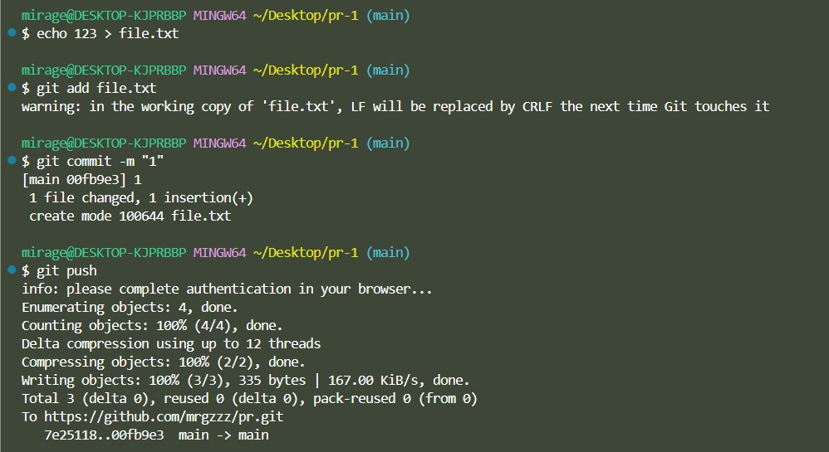Задание №3

1. Создала файл .gitignore, в котором будут храниться файлы, недопустимые для проекта.

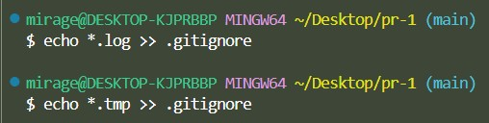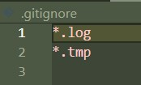

2. Проверила работу .gitignore, добавив тестовый файл text.log и убедившись, что он исключен.

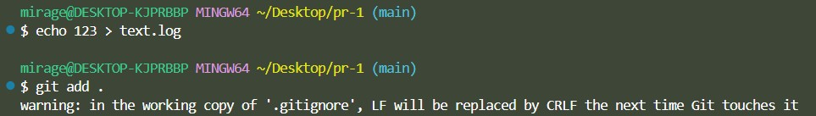Задание №4

1. Создала файл с именем .gitpr и в него добавила правила слияния. Например, нужно, чтобы Git использовал стратегию слияния union для файлов с расширением .txt

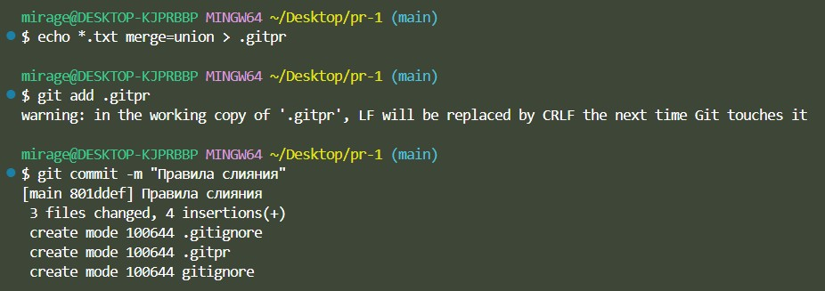

2. Проверила работу системы.

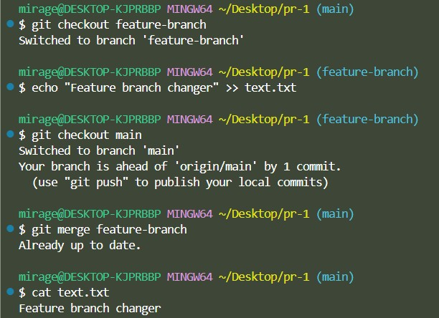

**Вывод работы:**

Я изучила и применила системы контроля версий на практике, включая настройку типов импортируемых файлов, путей, фильтров и других параметров для эффективного управления репозиториями.